迪庆州旅游发展委员会
工 作 简 报
第44期
迪庆州旅游发展委员会办公室 2017年10月27日

迪庆州旅游发展委员会党组书记、主任开展2017年目标督查管理工作进展情况
专题检查

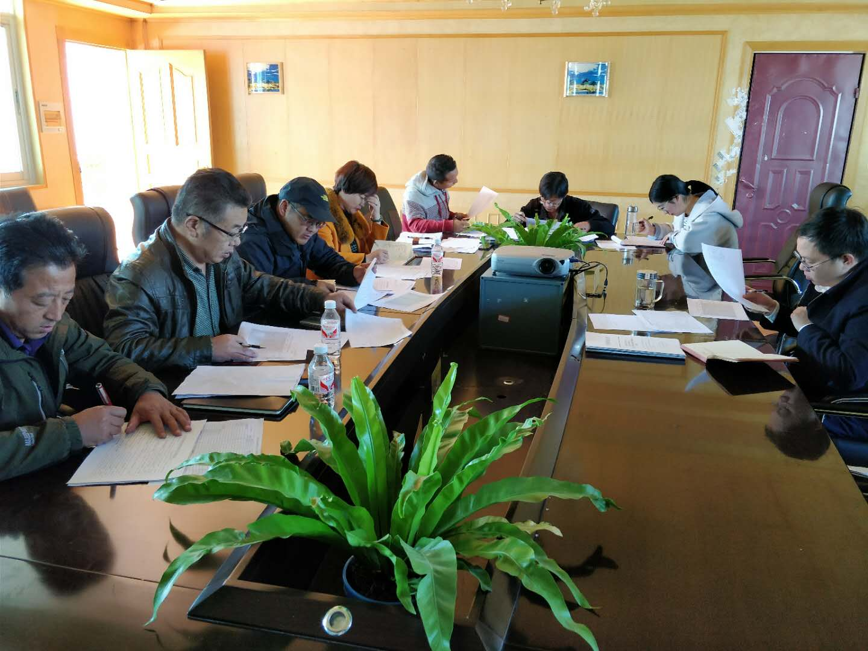
10月26日，我委党组书记、主任成民带领党组班子成员在会议室集中开展2017年目标督查管理工作进展情况专题检查。
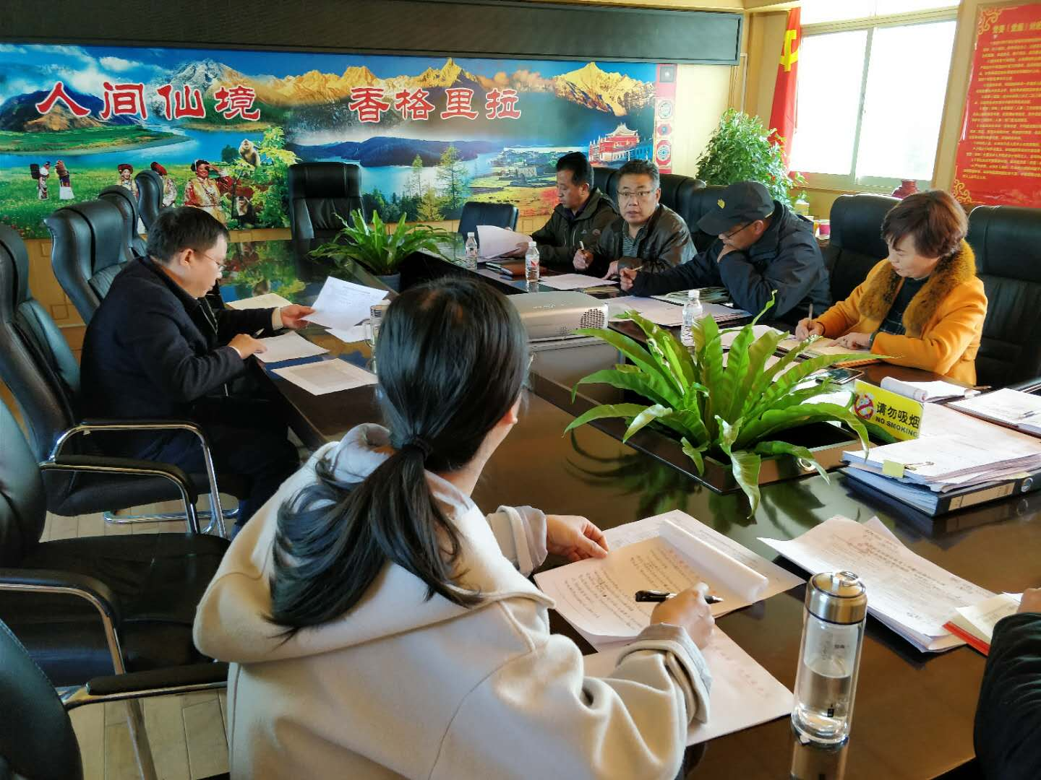
州旅游发展委员会班子成员副主任刘桂芬、李武、杜洪耀及各科室副主任、具体负责各项考核的人员参加了此次专题检查。专题会议检查以主任办公会名义进行，会上，为党组书记、主任成民结合年初下达的迪庆州旅游发展委员会2017年主要目标任务，逐项听取了各科室副主任及各分管领导的汇报，并就2017年度各项目标任务存在的问题进行了分析。要求各科室进一步全面梳理共任务完成台账，做好痕迹资料管理；要求各分管领导结合年初签订的责任书切实抓好各自分管科室第四季度工作，确保能全面完成各项工作任务。
为积极做好各项考核工作，会议明确了成立由成民主任任组长，各位副主任任副组长的年度考核迎检工作领导小组，领导小组下设办公室，由杜洪耀副主任任办公室主任，全面统筹年底各项考核工作。会议确定，每周听取各科室主要工作任务完成情况，积极做好我委目标督查管理各项考核迎检工作。

迪庆州旅游发展委员会 2017年10月27日

